**MANUAL DE APOYO DE LOS PROCESOS DE ENSEÑANZA-APRENDIZAJE**

**Introducción**

**¿Qué es**[**Microsoft**](http://www.monografias.com/trabajos13/quienbill/quienbill.shtml)[**Word**](http://www.monografias.com/trabajos12/guiaword/guiaword.shtml)**?**

Microsoft Word, es un [procesador](http://www.monografias.com/trabajos5/sisope/sisope.shtml) de textos que te permite hacer muchas más cosas que en un procesador de textos normal.

Podemos hacer [texto](http://www.monografias.com/trabajos13/libapren/libapren.shtml) decorado con la herramienta Word Art, podemos hacer tablas simples, complicadas o hasta que [la computadora](http://www.monografias.com/trabajos15/computadoras/computadoras.shtml) haga cálculos difíciles para uno, y algunas cosas que los [procesadores](http://www.monografias.com/trabajos5/sisope/sisope.shtml) de texto pueden hacer también como son [cartas](http://www.monografias.com/trabajos14/comer/comer.shtml) o tareas con texto simple.

En este [manual](http://www.monografias.com/trabajos13/mapro/mapro.shtml) te enseñare como hacer todo esto y mucho más.

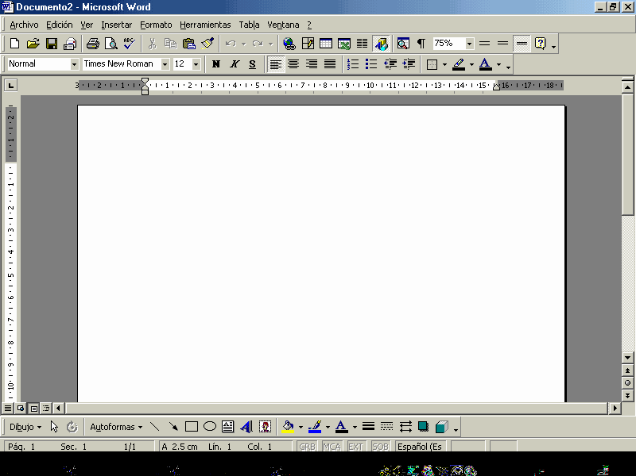

**Empezar a trabajar con Microsoft Word**

**El entorno de**[**Microsoft Word**](http://www.monografias.com/trabajos12/guiaword/guiaword.shtml)

Está dividido en 3 Partes principales

* La barra de Control
* Barra de Herramientas
* Área de Texto

Herramientas de Microsoft “[herramientas](http://www.monografias.com/trabajos11/contrest/contrest.shtml) principales que Microsoft Word”

**1.-** http://www.monografias.com/trabajos16/manual-word-excel/Image4566.gif Tablas: Son una Herramienta útil, principalmente para las personas que administran un negocio o que maneja [el dinero](http://www.monografias.com/trabajos16/marx-y-dinero/marx-y-dinero.shtml), mas tarde veremos una versión mas especifica de las tablas

**2.-** http://www.monografias.com/trabajos16/manual-word-excel/Image4567.gifWord art: es una herramienta que te permite hacer logos personalizados por ti y que fácilmente puedes modificar el tamaño sin que se pixeles

**3.-** http://www.monografias.com/trabajos16/manual-word-excel/Image4568.gif [Ortografía](http://www.monografias.com/trabajos14/ortografia/ortografia.shtml) y [gramática](http://www.monografias.com/trabajos14/ortografia/ortografia.shtml): Esta es una de las herramientas más útiles, porque puedes utilizarla para cuando escribes una [carta](http://www.monografias.com/trabajos14/comer/comer.shtml), puedes corregir los errores de ortografía, vamos a verlo más adelante

**4.-** Herramientas de [Movimiento](http://www.monografias.com/trabajos15/kinesiologia-biomecanica/kinesiologia-biomecanica.shtml): se divide en 3 estas herramientas:

http://www.monografias.com/trabajos16/manual-word-excel/Image4570.gifCortar: Opción que sirve para quitar un texto o [imagen](http://www.monografias.com/trabajos7/imco/imco.shtml) desde su locación original y pegarlo en el portapapeles

http://www.monografias.com/trabajos16/manual-word-excel/Image4571.gifCopiar: Opción que sirve para hacer una copia exacta de una imagen o texto y los pega en el portapapeles

**5.- Barra de formato**

http://www.monografias.com/trabajos16/manual-word-excel/Image4573.gif

Esta es una barra que sirve para modificar el texto que uno seleccione, está dividido en 7 partes:

**6.-** http://www.monografias.com/trabajos16/manual-word-excel/Image4574.gifFuente: Selecciona la fuente (ver glosario) que deseas aplicar, por ejemplo, yo en este manual estoy usando la fuente tahoma, pero si lo modifico puedo cambiar a Courier New, Arial, Comic Sans Ms, etc.

**7.-** http://www.monografias.com/trabajos16/manual-word-excel/Image4575.gifTamaño de letra: Selecciona el tamaño de la letra que tu desees, puedes hacerla más grande, o más pequeña.

**8.-** http://www.monografias.com/trabajos16/manual-word-excel/Image4576.gifhttp://www.monografias.com/trabajos16/manual-word-excel/Image4577.gifTipo de Resalte: Esta dividido en Negrita, que hace que llame la [atención](http://www.monografias.com/trabajos14/deficitsuperavit/deficitsuperavit.shtml), Subrayada, para hacer énfasis y *Cursiva* que es principalmente para las cosas que son en otro [lenguaje](http://www.monografias.com/trabajos35/concepto-de-lenguaje/concepto-de-lenguaje.shtml).

**9.-** Colocación del texto: Puedes colocar el texto de diferentes formas, ahora estoy usando el de alineación a la izquierda, puedo usar:

Alineación a la derecha, o

Alineación al centro o

**10.-** Justificación que lo estoy mostrando ahora que sirve para que el documento se esparza uniformemente en el espacio que me dan.

**11.-** http://www.monografias.com/trabajos16/manual-word-excel/Image4578.gifNumeración y Viñetas: que sirve para poner una viñeta como la que estoy usando o una numeración que es

1. Para
2. Numerar
3. Varias
4. Cosas

1**2.-** http://www.monografias.com/trabajos16/manual-word-excel/Image4579.gifPero esto lo vamos a ver más tarde

Sangrías: que es para poner una sangría después de un [párrafo](http://www.monografias.com/trabajos13/libapren/libapren.shtml) que pueden ser de diferentes formas, pero eso lo vamos a ver después

**13.- Como poner una sangría**

Las sangrías.

¿Cómo pongo las sangrías? Hay dos formas

* Primero selecciona el texto que le quieres dar sangría, después haz clic en formato y después en Párrafo. Donde dice sangría, colócale en el primer espacio cuantos centímetros quieres ponerle a tu sangría, y en el siguiente cuantos centímetros quieres del texto normal.
* Selecciona el texto que le quieres dar sangría, después, en la regla (debajo de este párrafo se [muestra](http://www.monografias.com/trabajos11/tebas/tebas.shtml) cual es la regla), mueve los marcadores (parece uno, pero son dos, el superior y el inferior), el de arriba para la sangría normal y el de abajo para el texto normal.

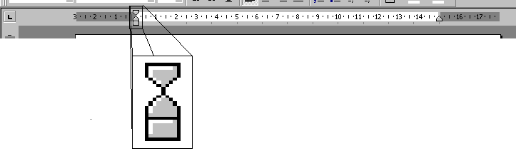

**14.- Opciones de Fuente**

http://www.monografias.com/trabajos16/manual-word-excel/Image4574.gifhttp://www.monografias.com/trabajos16/manual-word-excel/Image4575.gif

La barra de fuente, como ya lo había mencionado, es una de las cosas más importantes de Microsoft Word; No importantes, sino las más relevantes.

Su [función](http://www.monografias.com/trabajos7/mafu/mafu.shtml) es proporcionar una fuente a un texto seleccionado y un tamaño también.

**15.- Numeración y Viñetas**

Ahora vamos a ver numeración y viñetas.

Esta lección está dividido en 2 secciones como podrás ver:

**16.- Numeración**: Esto sirve principalmente para numerar texto o [imágenes](http://www.monografias.com/trabajos3/color/color.shtml) en números, y para saber cuántos [productos](http://www.monografias.com/trabajos12/elproduc/elproduc.shtml) se tienen que comprar. Para que el siguiente número aparezca solo has enter.

Ejemplo:

1. Pan
2. Azúcar
3. Leche
4. Huevos
5. etc.…

**17.- Viñetas**: Esto sirve para ver donde empieza una nueva cosa, se usan principalmente en las listas que cada artículo tiene más de una línea

*Por Ejemplo*:

Lo que tengo que comprar es:

* limón no muy dulce y no muy agrio que tiene que estar cultivado en el rancho.
* Pan y queso. Generalmente esto se encuentra en los supermercados **18.- Tablas**

Ahora si vamos a entrar bien al mundo de las tablas.

Las tablas están divididas en muchas partes, vamos a ver una por una. Para empezar vamos a ver como insertar una.

**18.- Insertar una tabla**: Para insertar una tabla, vayamos al símbolo solo de tabla (http://www.monografias.com/trabajos16/manual-word-excel/Image4566.gif) y aparecerá un menú que te permitirá ver de cuantas columnas y cuantas filas vas a insertar. Debajo de los cuadros puedes ver la dimensión de la tabla

Ahora vamos a ver cómo es que podemos modificar una tabla.

**19.- Modificar una tabla**: Podemos modificar una tabla poniéndole bordes, sombreado, rellenándola, etc.; si, vamos a ver todo eso, primero.

Primero veamos el menú de tabla, y después a dibujar tabla

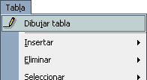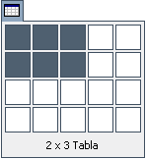

Ahora te va a salir una ventana que te da muchas opciones, las que yo te mencione hace poco.

Estas son:

http://www.monografias.com/trabajos16/manual-word-excel/Image4585.gifDibujar tabla: Te permite dibujar una tabla como tú quieras de una forma que siempre te van a salir cuadritos. Ejemplo:

|  |  |  |  |  |
| --- | --- | --- | --- | --- |
|  |  | |  | |
|  |  | |  |
|  |

http://www.monografias.com/trabajos16/manual-word-excel/Image4586.gifBorrar una tabla: Te permite borrar una celda de la tabla o toda la tabla. Ejemplo:

|  |  |  |  |
| --- | --- | --- | --- |
|  |  |  | |
|  | |  |
|  |

http://www.monografias.com/trabajos16/manual-word-excel/Image4587.gif Bordes de una tabla: Puedes cambiar el grosor de la tabla ( http://www.monografias.com/trabajos16/manual-word-excel/Image4588.gif), puedes cambiar el [color](http://www.monografias.com/trabajos5/colarq/colarq.shtml) de los

Bordes de la pantalla (http://www.monografias.com/trabajos16/manual-word-excel/Image4589.gif) o la textura de la tabla (es el que queda).

http://www.monografias.com/trabajos16/manual-word-excel/Image4590.gif Borde exterior: esto es solo para agregar los bordes de una celda o las que tengas seleccionada.

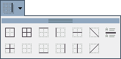

http://www.monografias.com/trabajos16/manual-word-excel/Image4592.gif Dividir

 Celdas: Es solo una herramienta que te permite dividir la celda actual en mas columnas o filas. Ejemplo:

|  |  |  |
| --- | --- | --- |
|  |  |  |
|  |  |
|  |  |
|  |  |

**20.- Efectos de Relleno**

Efectos de relleno es solo una de las mejores formas de hacer que una auto forma

Para poner un efecto de relleno solamente se selecciona una autoforma, con el botón de relleno ¿Dónde está el botón de relleno?) y haz clic en efectos de relleno.

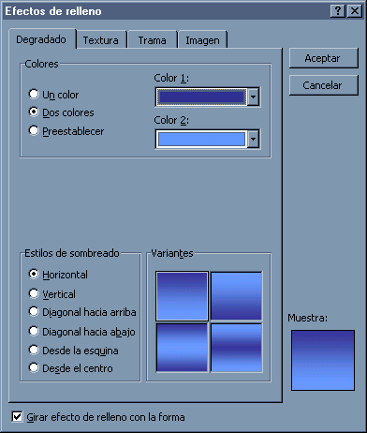

**21.- Líneas y líneas de entramado**

Podemos cambiar el estilo de una línea, como por ejemplo, podemos hacerla más ancha, podemos hacerla más fina podemos cambiar su entramado en el menú de líneas de entramado que se ubica en la parte inferior en el menú de [dibujo](http://www.monografias.com/trabajos13/histarte/histarte.shtml#ORIGEN), selecciona estilo de guión ( http://www.monografias.com/trabajos16/manual-word-excel/Image4594.gif) y te aparecerá un menú de cómo quieres tu línea

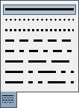

Puede ser de pequeños puntos

Puede ser de puntos cuadrados

Puede ser de líneas rectas seguidas por espacios

Puede ser líneas rectas seguidas por espacios y después un cuadrado

Puede ser líneas rectas más grandes seguidas por espacios

Puede ser líneas rectas grandes seguidas por espacios y después un cuadrado

Y por ultimo líneas rectas grandes seguidas por espacios y después dos cuadros

**22.- Insertar imágenes prediseñadas y de archivo**

http://www.monografias.com/trabajos16/manual-word-excel/Image4596.gif

Si quieres insertar una imagen en [archivo](http://www.monografias.com/trabajos7/arch/arch.shtml) que tu bajaste de el [Internet](http://www.monografias.com/Computacion/Internet/) o una imagen de [Office](http://www.monografias.com/trabajos7/offi/offi.shtml) es muy sencillo, solo haz clic en el menú insertar, luego en imagen, y luego en la imagen que quieras, prediseñada o de archivo

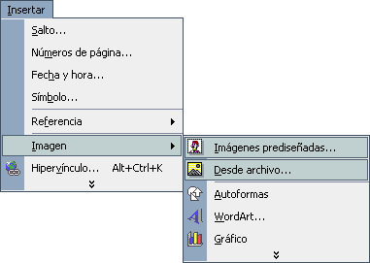

**23.- Microsoft Excel**

**Introducción**

En esta segunda parte del manual para el usuario, vamos a aprender como a utilizar [Excel](http://www.monografias.com/trabajos16/sepa-excel/sepa-excel.shtml), nos introduciremos en el mundo de las tablas y haremos cosas con ellas que jamás pensaste. Excel está diseñado principalmente para llevar [registros](http://www.monografias.com/trabajos7/regi/regi.shtml) y calcular [precios](http://www.monografias.com/trabajos16/fijacion-precios/fijacion-precios.shtml#ANTECED) y [costos](http://www.monografias.com/trabajos4/costos/costos.shtml) de costos, esto te serviría o te servirá para tu [empresa](http://www.monografias.com/trabajos11/empre/empre.shtml).

**Empezar a trabajar con Microsoft Excel**

Para empezar a trabajar con Microsoft Excel tenemos que familiarizarnos con él. Vamos a ver el entorno de Excel.

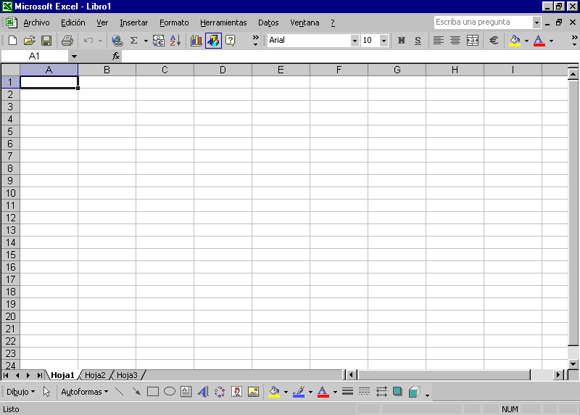

Como podrás ver, también está dividido en 3 partes

* Una barra de control
* Una barra de herramientas
* 3 Hojas de cálculo

**24.- Herramientas de Microsoft Excel**

Las herramientas básicas de Microsoft Word tanto como las de [Microsoft Excel](http://www.monografias.com/trabajos16/sepa-excel/sepa-excel.shtml) son las mismas como son las de copiar, pegar, cortar, tipo de resalte y tamaño de letra, esas están incluidas en la pagina 4 y 5, solo mostrare las nuevas de Excel.

http://www.monografias.com/trabajos16/manual-word-excel/Image4608.gif

Barra de [Funciones](http://www.monografias.com/trabajos7/mafu/mafu.shtml): Esta es una de las cosas principales de Excel por ser tan eficiente y donde se muestran todas las formulas, las formulas y funciones las vamos a ver más adelante.

http://www.monografias.com/trabajos16/manual-word-excel/Image4609.gif Autosuma: La autosuma me sirve para sumar 2 o más celdas, obviamente que contengan números y da el resultado en otra celda

http://www.monografias.com/trabajos16/manual-word-excel/Image4610.gif Orden Ascendente: Este botón es para que el texto en una celda en vez de que el texto vaya en orden de izquierda a derecha, vaya de arriba para abajo

http://www.monografias.com/trabajos16/manual-word-excel/Image4611.gif [Graficas](http://www.monografias.com/trabajos11/estadi/estadi.shtml#METODOS): Este botón es para insertar una grafica en la hoja de [cálculo](http://www.monografias.com/trabajos7/caes/caes.shtml), hay muchos tipos de graficas, pero eso lo vamos a ver después.

http://www.monografias.com/trabajos16/manual-word-excel/Image4612.gif Copiar Formato: Copia el formato de una celda a la que estaba seleccionada, como [dinero](http://www.monografias.com/trabajos16/marx-y-dinero/marx-y-dinero.shtml), [contabilidad](http://www.monografias.com/Administracion_y_Finanzas/Contabilidad/), etc.

http://www.monografias.com/trabajos16/manual-word-excel/Image4613.gif Estilos: Estos son los estilos, nos sirven para identificar que tipo de moneda, porcentaje o decimales quiere uno. El primero es para moneda, solamente pones un numero y al quitar la [selección](http://www.monografias.com/trabajos5/selpe/selpe.shtml) de la celda aparece el signo de pesos y .00, el siguiente es porcentaje, hace lo mismo solamente que no se pone el signo de pesos sino el de porcientos, y el ultimo es para que aparezcan decimales a lado de el numero

http://www.monografias.com/trabajos16/manual-word-excel/Image4614.gif Agregar o disminuir decimales: Estos botones sirven para disminuir o aumentar decimales en un número con muchos decimales

http://www.monografias.com/trabajos16/manual-word-excel/Image4615.gif Unir celdas: Este botón es muy útil, es para unir 2 o más celdas y sirve principalmente para titulares

**25.- Que es Microsoft Excel y cuáles son sus características**

Excel es un programa que sirve para hacer hojas de cálculo y de eso se puede sacar mucho provecho, porque no solo es para hacer hojas, sino para calcular, convertir, expresas, graficar y muchas cosas más.

Las principales características de Excel son:

* Es una hoja de cálculo
* Puede hacer cálculos muy largos
* Tiene limitaciones increíblemente pequeñas
* Una tabla no es un reto par Excel
* Plantillas y ejemplos muy explícitos
* Relleno y formato de celdas

**26.- Insertar una función**

Una función, es un comando que le das a Excel para que haga una cosa determinada, nosotros solo aprenderemos las 4 primeras cosas.

Pero primero, tienes que aprender los requisitos para una formula.

* Tiene que empezar con el signo de igual, así le darás a entender a la computadora que vas a hacer una formula o función:

Ejemplo: =

* Después del signo de igual, tienes que decirle que es lo que quiere que haga (insertar función) las 4 funciones que vamos a ver son:
  + Suma: Suma todas las celdas seleccionadas
  + Promedio: Da el promedio de todas las celdas seleccionadas
  + Max: Te da el numero más grande de las celdas seleccionadas
  + Min: Te da el numero más pequeño de las celdas seleccionadas

Ejemplo: =suma

* Ahora, tenemos que abrir paréntesis y ahí especificar donde es que queremos que sume, de e l promedio, el mínimo o el máximo número (en cual celda(s))

Ejemplo: =suma (a1, a2, a3)

|  |  |
| --- | --- |
|  | A |
| 1 | 1 |
| 2 | 2 |
| 3 | 3 |
| 4 | =suma(a1,a2,a3) |

* Finalmente, solamente clic en cualquier de las otras celdas y el resultado va a aparecer

Ejemplo:

|  |  |
| --- | --- |
|  | A |
| 1 | 1 |
| 2 | 2 |
| 3 | 3 |
| 4 | 6 |

Para [métodos](http://www.monografias.com/trabajos11/metods/metods.shtml) más fáciles, en vez de poner a1, a2, a3, a4…, puedes poner a1:a4

**27.- Hacer una formula**

Una formula es casi como una función, una función es algo que la computadora ya tiene hecho (algo que está guardado para que haga algo) y una formula, es como tu función personalizada.

La formula se hace casi igual que la función:

* Empezamos con un signo de igual
* Ahora tú puedes hacer una operación básica o larga con respecto a una celda

Los caracteres que se usan en [operaciones](http://www.monografias.com/trabajos6/diop/diop.shtml) básicas son:

+ Para sumar

- Para restar

* Para multiplicar

/ Para dividir

También puedes incluir una función en una formula como:

=a1+3*2\***suma (a2:a4)**

Las formulas son igual o más útiles que las funciones porque la computadora no sabe a lo que [una empresa](http://www.monografias.com/trabajos11/empre/empre.shtml), negocio o tu se van a enfrentar

Las formulas pueden "sustituir" a las funciones, por ejemplo:

En vez de =promedio (a1:a3) puedes poner =a1+a2+a3/3, claro que las funciones son mas practicas que las formulas, pero viéndolo desde otro punto de vista, es muy útil

**28.- Insertar una fila o una columna**

Insertar una fila o una columna puede ser muy útil cuando hiciste mal los cálculos de filas o columnas te faltan o te sobran columnas, pero eso ya no es un obstáculo más para Microsoft Excel

Es muy sencillo insertar una fila o columna. Digamos que tienes 2 diferentes [bases de datos](http://www.monografias.com/trabajos11/basda/basda.shtml) y necesitas más espacio en el medio, solo sigue estas 2 instrucciones fáciles de seguir:

* Selecciona una celda donde quieres que se inserte abajo tu nueva fila y has clic en el botón derecho y presiona insertar…
* Selecciona insertar toda una fila y listo, te la inserta

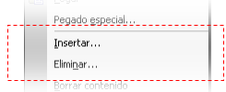

 Este [método](http://www.monografias.com/trabajos11/metods/metods.shtml) también funciona con las columnas, solo has clic en insertar toda una columna.

También puedes eliminar una fila completa o columna, solamente haciendo estos 2 pasos:

* Selecciona una celda donde quieres que se elimine en la misma fila (en la seleccionada) y clic en el botón derecho y presiona eliminar…
* Selecciona eliminar toda una fila y listo, está eliminada

**29.- Encabezados y relleno de celdas**

Los encabezados, probablemente sean una de las cosas que más se usan en una [base de datos](http://www.monografias.com/trabajos34/base-de-datos/base-de-datos.shtml), como el nombre de [la empresa](http://www.monografias.com/trabajos11/empre/empre.shtml), nombre de transición, [factura](http://www.monografias.com/trabajos14/documenmercant/documenmercant.shtml#FACT), etc. Esto es una cosa muy fácil de hacer en Excel

Solamente tienes que seleccionar las columnas que quieres juntar, y has clic en el botón de combinar y centrar, así:

http://www.monografias.com/trabajos16/manual-word-excel/Image4617.gifhttp://www.monografias.com/trabajos16/manual-word-excel/Image4618.gifhttp://www.monografias.com/trabajos16/manual-word-excel/Image4615.gif

 Para rellenar una celda, puedes usar la opción de relleno en el menú de herramientas "dibujo", si no lo tienes, solamente presione clic en http://www.monografias.com/trabajos16/manual-word-excel/Image4619.gif. Solamente selecciona el color que quieres que una celda tenga de color y listo

Ejemplo:

http://www.monografias.com/trabajos16/manual-word-excel/Image4620.gif

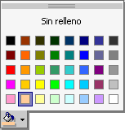

**Gráficas y tipos de ellas**

Las graficas son otras de las cosas más importantes de Excel, ellas nos pueden representar los resultados de miles de cosas como boletas, recibos, préstamos, etc., en un simple dibujo.

Vamos a ver como insertar una grafica y que nos muestren los [datos](http://www.monografias.com/trabajos11/basda/basda.shtml) de celdas actuales.

* Selecciona los datos que quieres representar
* Clic en el botón http://www.monografias.com/trabajos16/manual-word-excel/Image4611.gifpara insertar la grafica
* Clic en la grafica que quieras insertar en tu hoja (tipos de graficas más adelante)
* Clic en siguiente
* En el siguiente paso, omítelo (2/4)
* En el paso 3 de 4 puedes incluir un titulo y ponerle etiquetas a los ejes X e Y
* En el último paso solamente tienes que especificar si quieres poner la grafica en la misma hoja o en una nueva

